Nama : Muhamad Nasir Nurrohim

NIM : 1207070070

Kelas : PCD – Telekomunikasi

Link :

***Screenshoot Hasil Keluaran Percobaan***

1. Percobaan opening

* Read input image

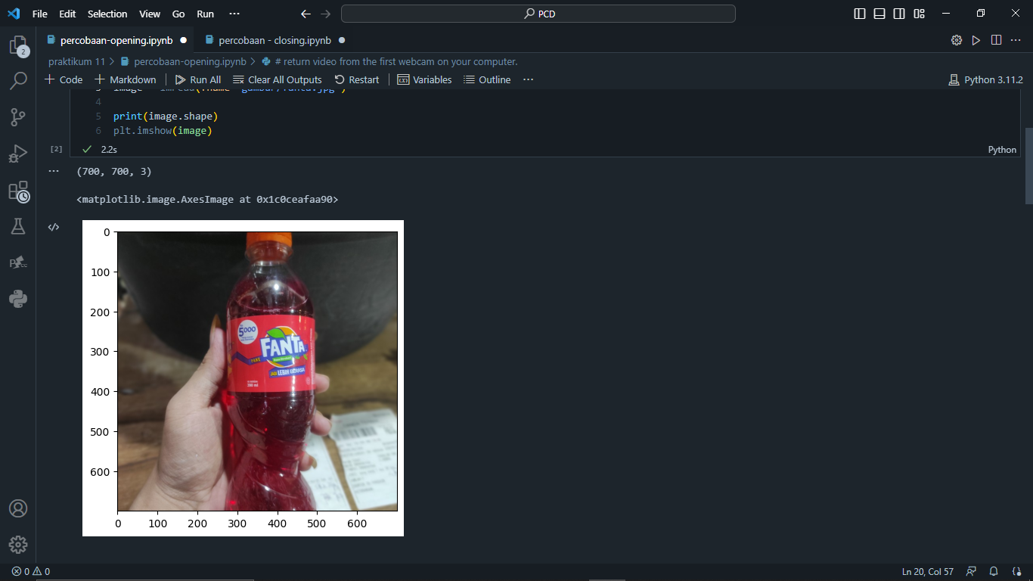

* plot citra output

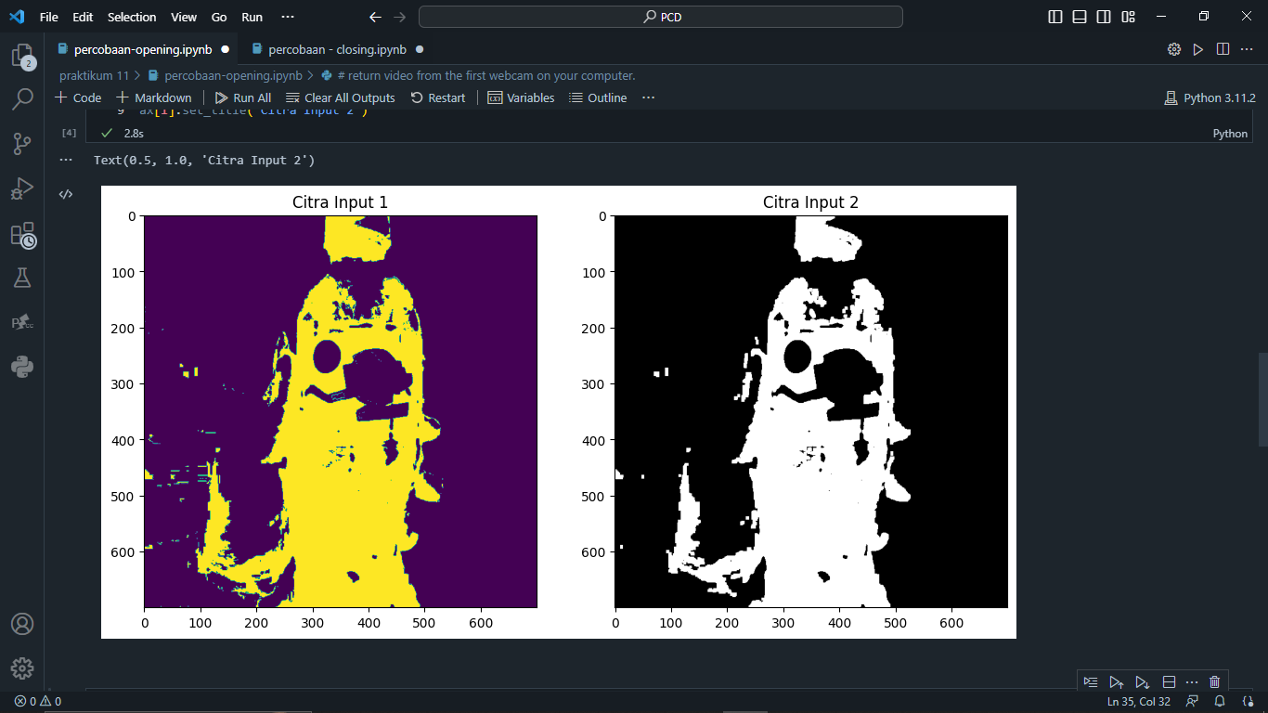

* Penerapan operasi morfologi opening dengan webcam

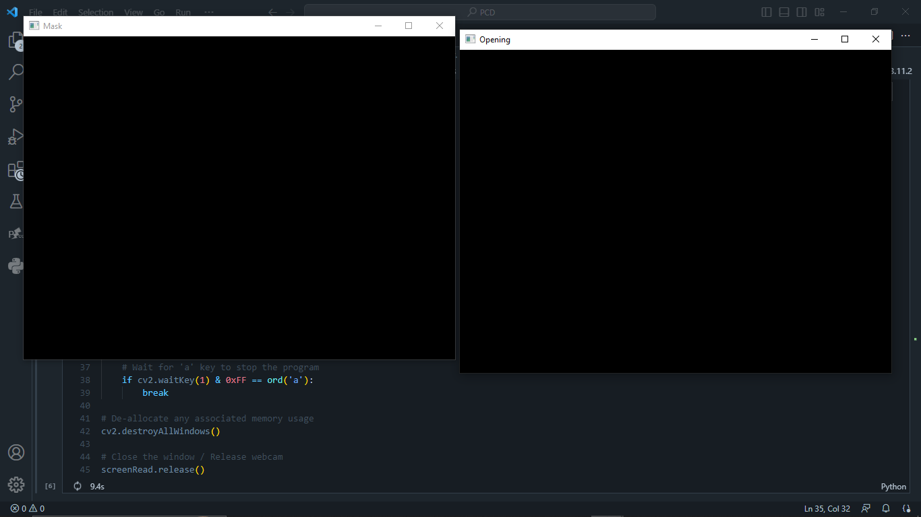

1. Percobaan gradient

* Read input gradient

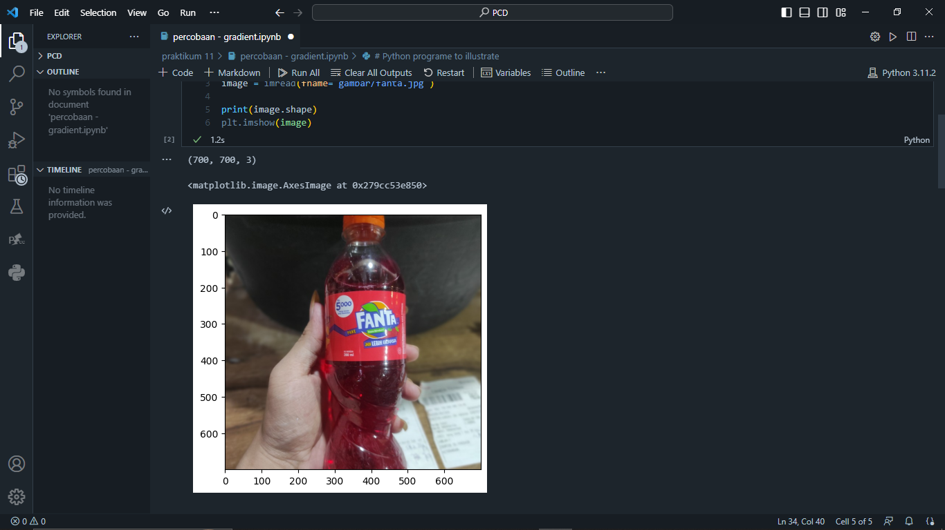

* Plot citra

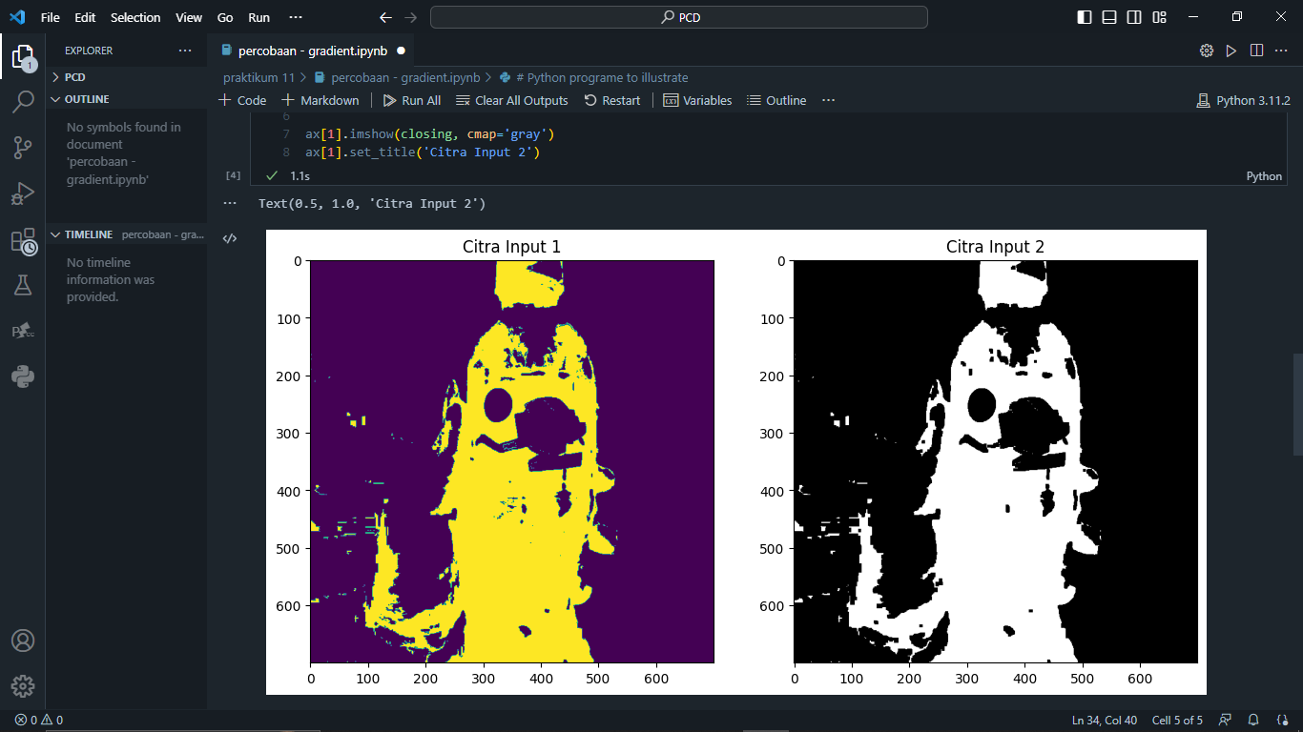

* Penerapan operasi morfologi gradient dengan webcam

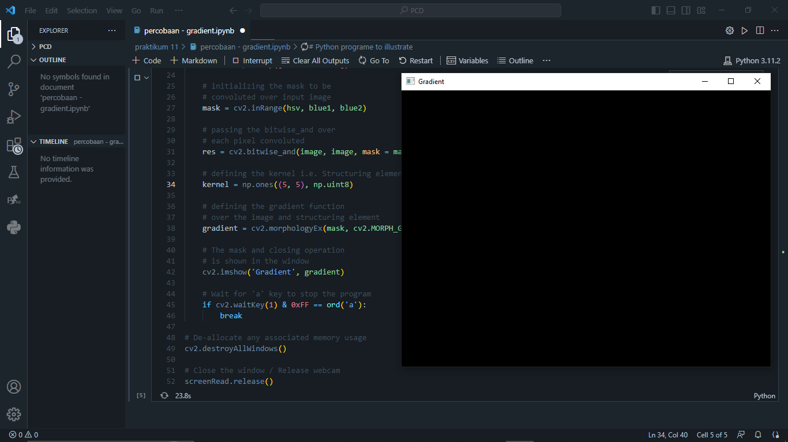

1. Percobaan closing

* Read input image

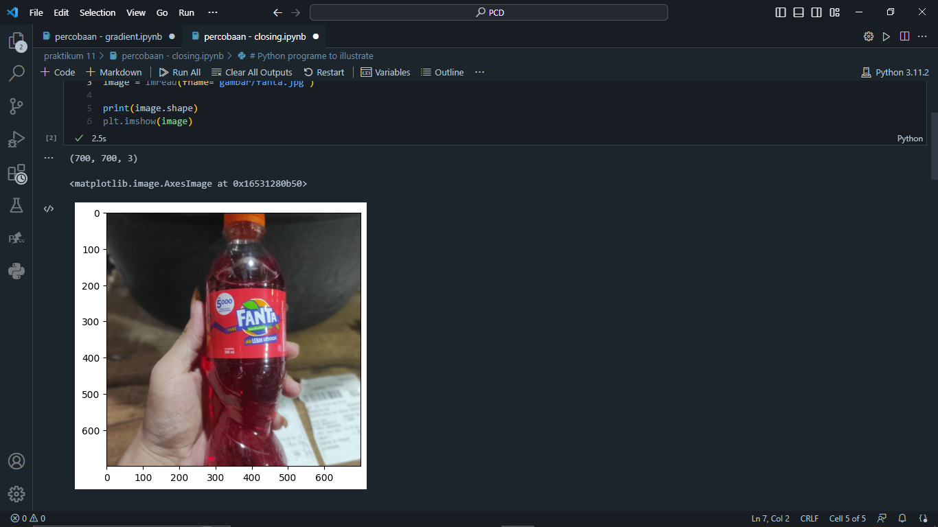

* Plot citra output

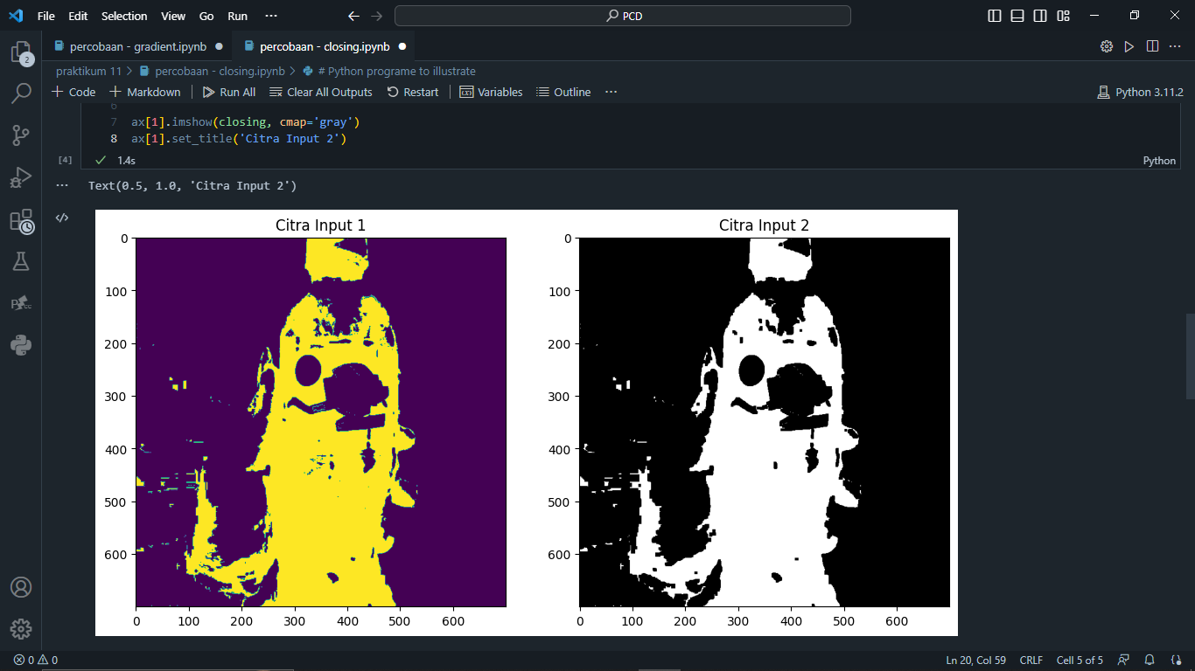

* Penerapan operasi morfologi closing dengan webcam

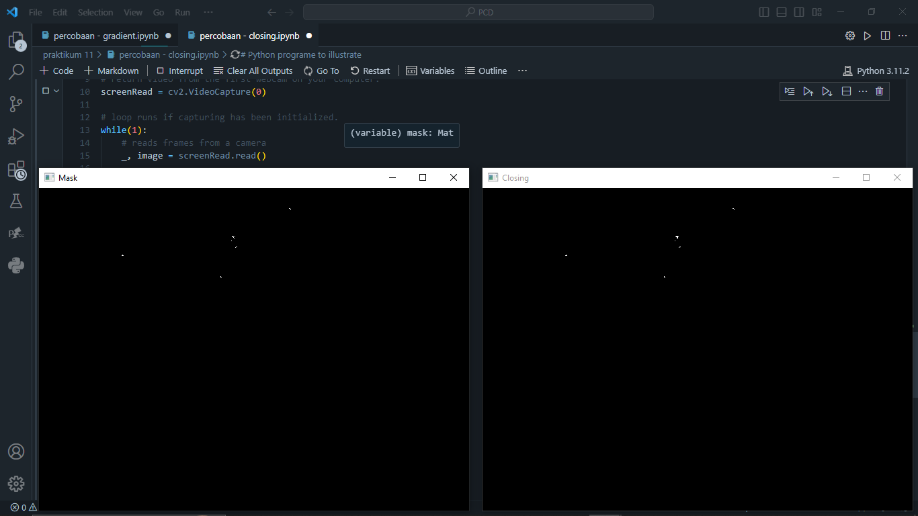

1. Percobaan dilasi & erosi

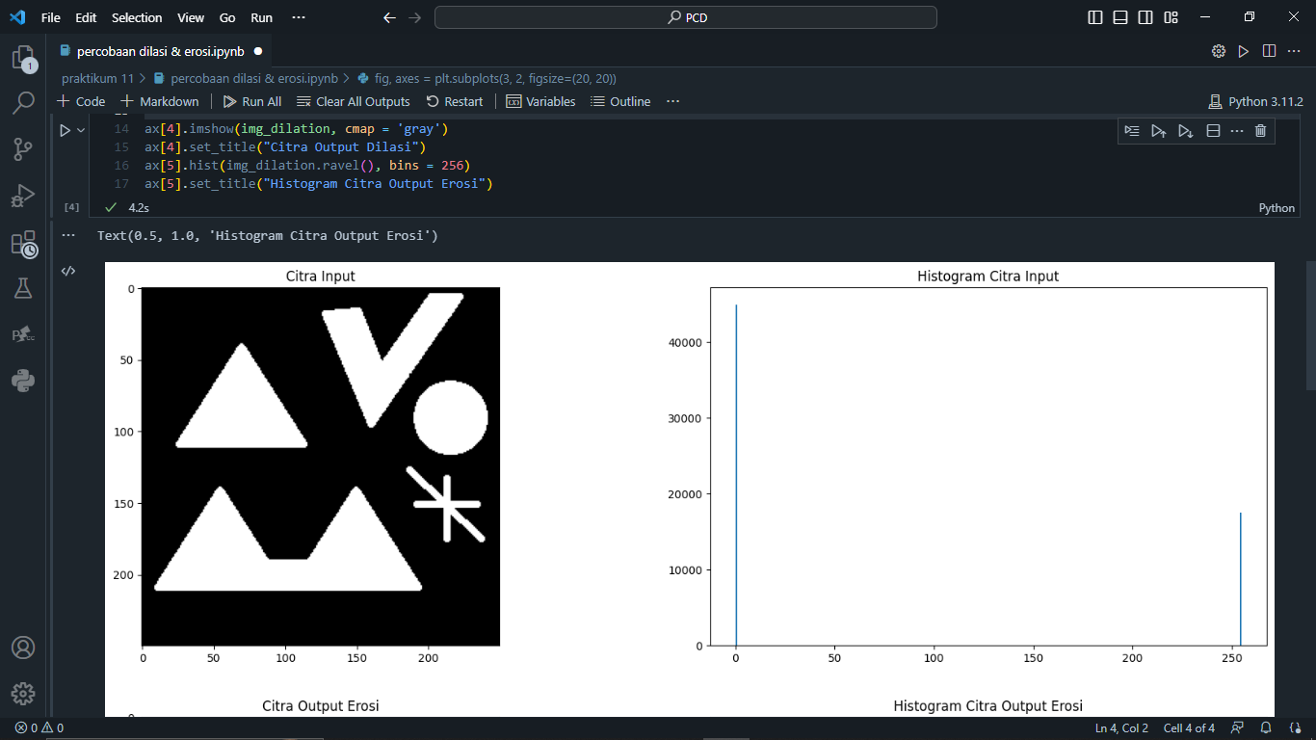

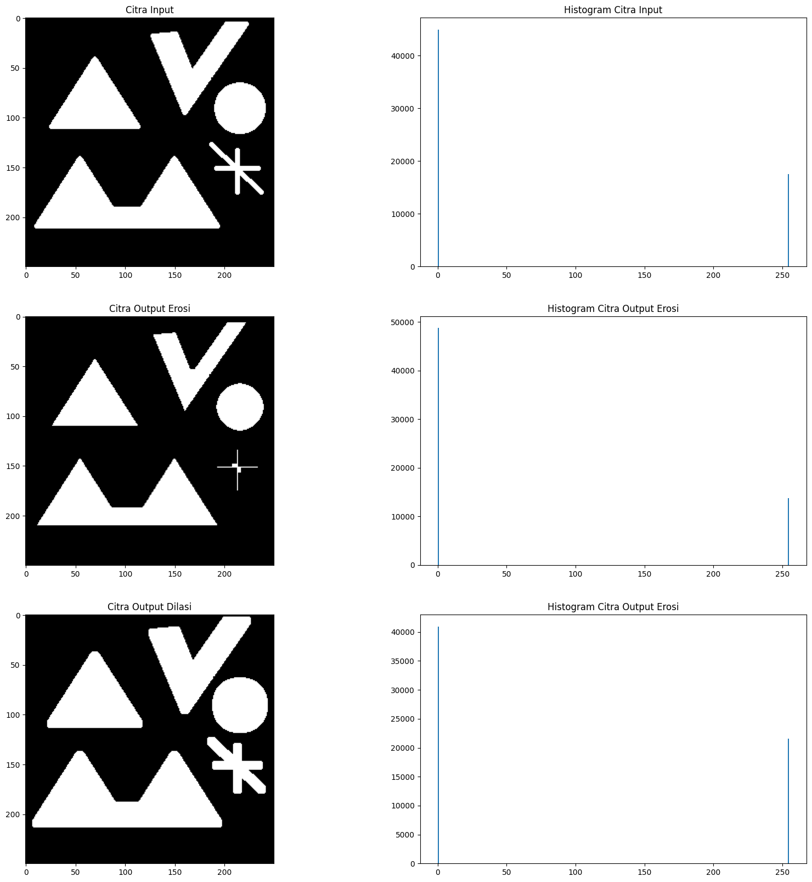

***Hasil analisi morfologi citra***

Operasi morfologi citra seperti opening, closing, gradient, dilasi, dan erosi merupakan metode untuk memanipulasi struktur dan bentuk objek dalam citra. Operasi ini dilakukan pada citra menggunakan operasi matematis dan elemen struktural (kernel) untuk mengubah piksel-piksel dalam citra. Tujuan dari operasi ini adalah untuk menghilangkan noise, memperbaiki objek yang tidak lengkap atau terputus, mengidentifikasi tepi objek, dan memodifikasi struktur objek dalam citra. Proses erosi melibatkan penempatan elemen struktural (kernel) pada citra dan menggesernya di seluruh citra. Jika semua piksel di bawah elemen struktural adalah piksel objek, maka piksel pusat tetap tak berubah. Namun, jika setidaknya satu piksel di bawah elemen struktural bukan piksel objek, maka piksel pusat dihapus. Erosi berguna untuk menghilangkan piksel-piksel kecil dan menghaluskan tepi objek. Proses dilasi melibatkan penempatan elemen struktural pada citra dan menggesernya di seluruh citra. Jika setidaknya satu piksel di bawah elemen struktural adalah piksel objek, maka piksel pusat akan diubah menjadi piksel objek. Dilasi berguna untuk mengisi celah-celah kecil dalam objek dan menghasilkan penonjolan objek.

Opening digunakan untuk menghilangkan objek kecil, menghaluskan tepi, dan memisahkan objek yang saling berdekatan. Proses opening dapat membantu memisahkan objek dari latar belakang dan menghilangkan noise kecil pada citra. Closing digunakan untuk mengisi celah kecil dalam objek, menghilangkan lubang, dan menghubungkan bagian objek yang terputus. Proses closing dapat membantu memperbaiki objek yang tidak lengkap atau terputus dalam citra.

Proses gradient mengungkapkan perubahan intensitas yang tajam di sekitar tepi objek dalam citra. Gradient berguna untuk mengidentifikasi tepi objek dan meningkatkan kemampuan deteksi tepi pada citra. Secara keseluruhan, erosi dan dilasi merupakan operasi dasar morfologi citra yang membentuk dasar bagi operasi yang lebih kompleks seperti opening, closing, dan gradient. Opening dan closing adalah kombinasi dari erosi dan dilasi yang memiliki efek khusus terhadap struktur objek dan latar belakang citra. Sementara itu, gradient adalah operasi yang mengungkapkan perubahan intensitas di sekitar tepi objek.

***LATIHAN CNN MODEL KLASIFIKASI JENIS BUNGA***

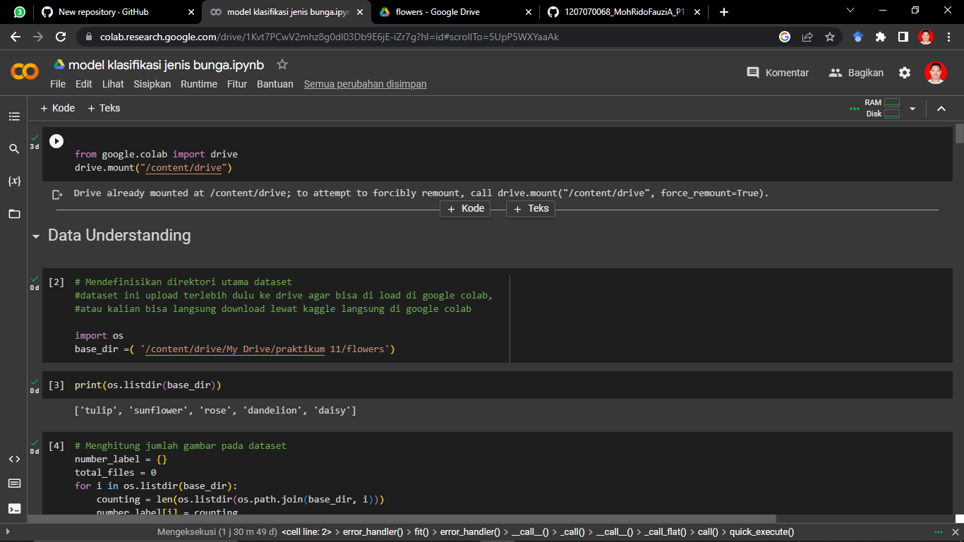 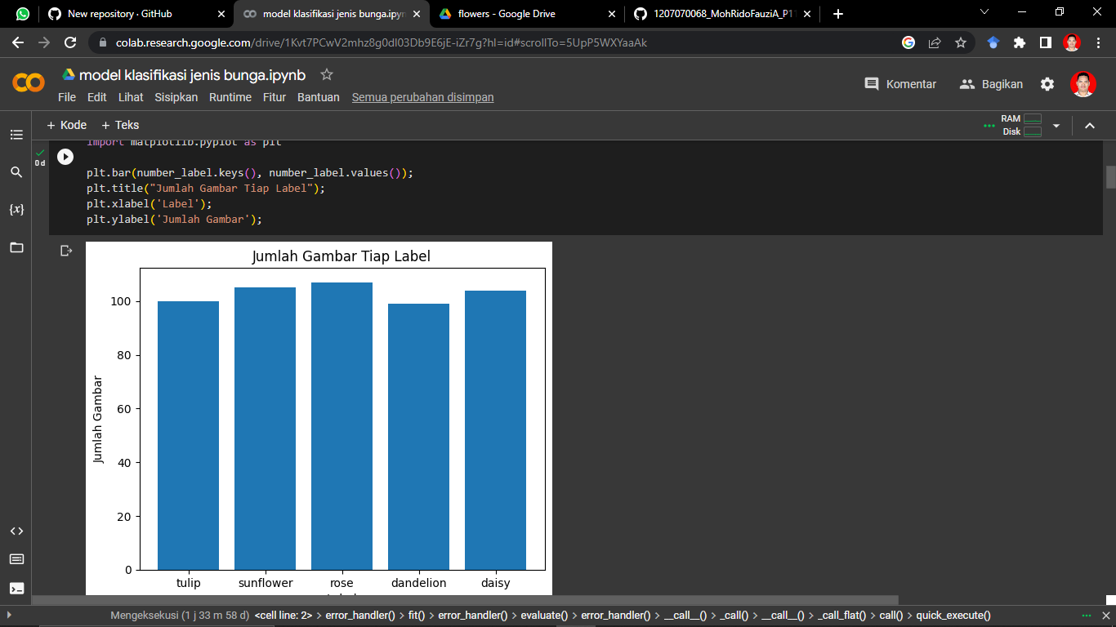

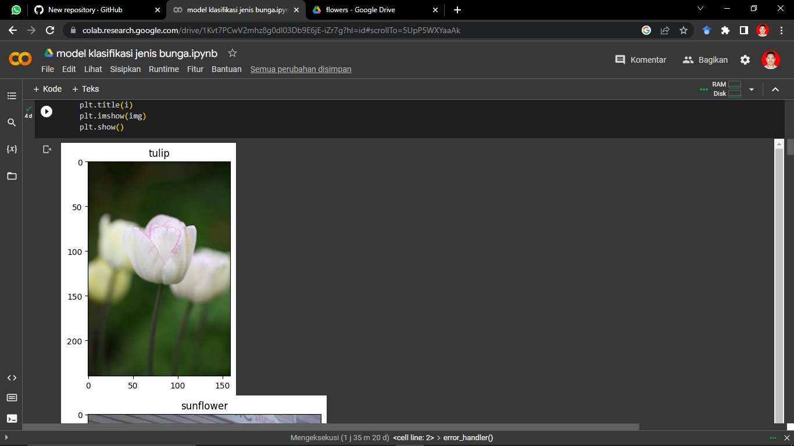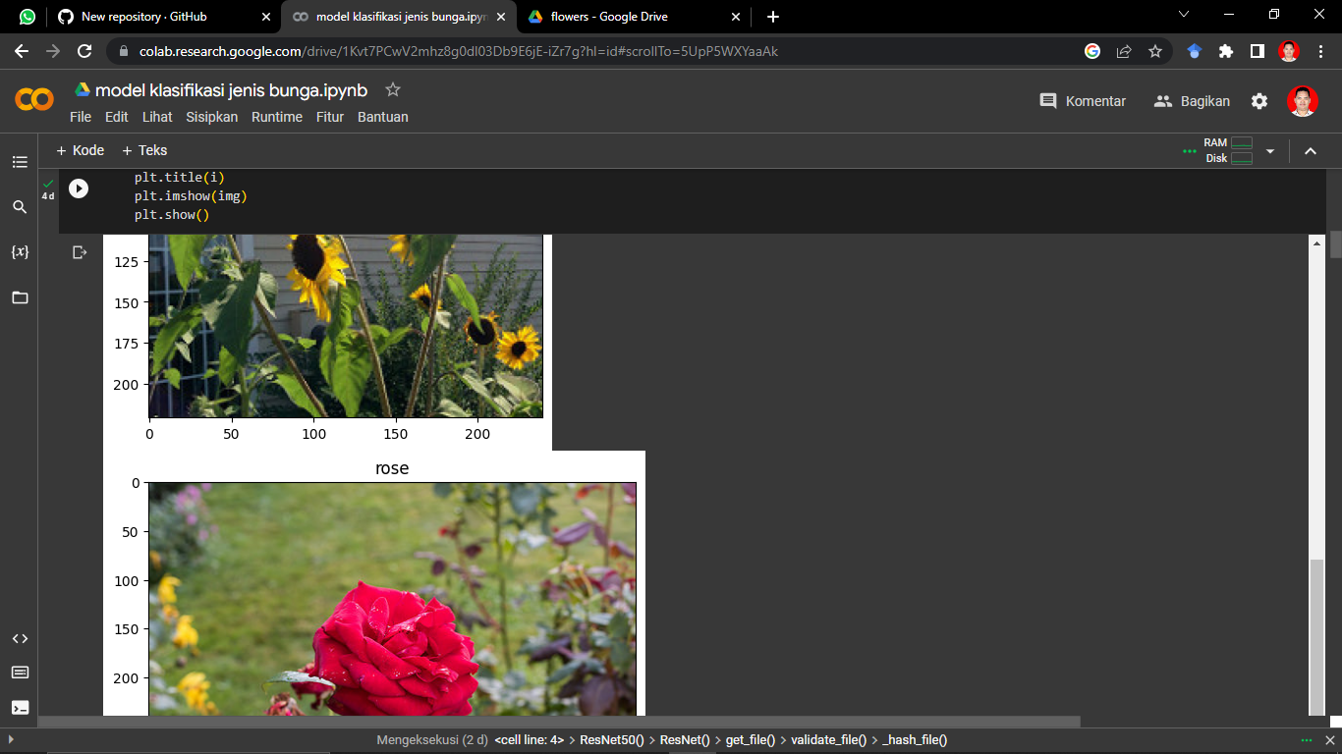

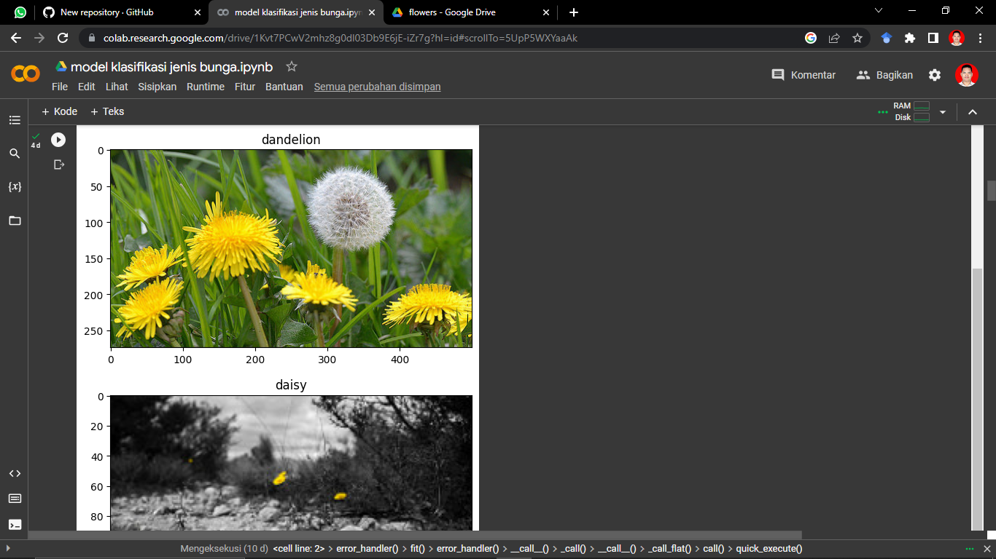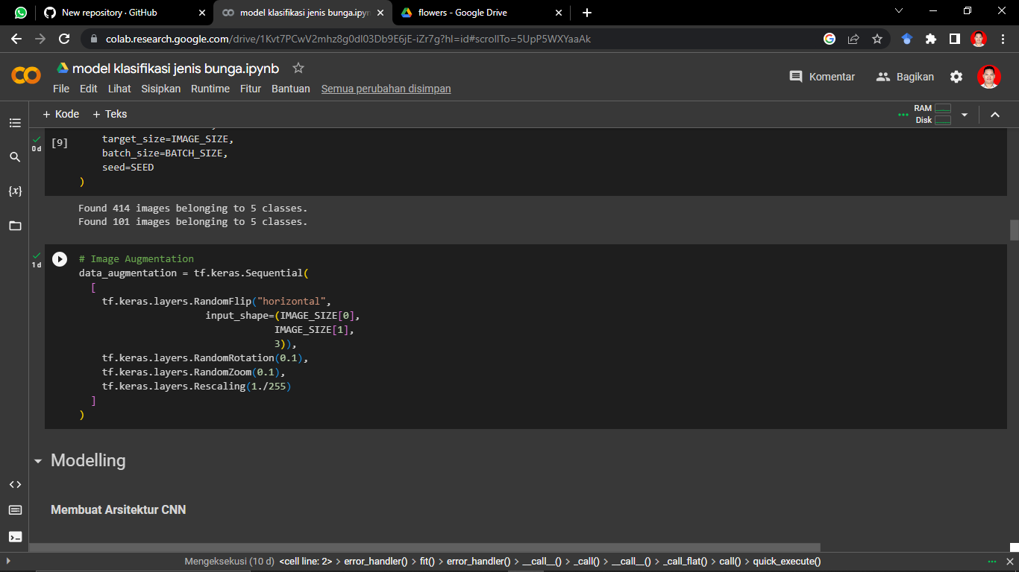

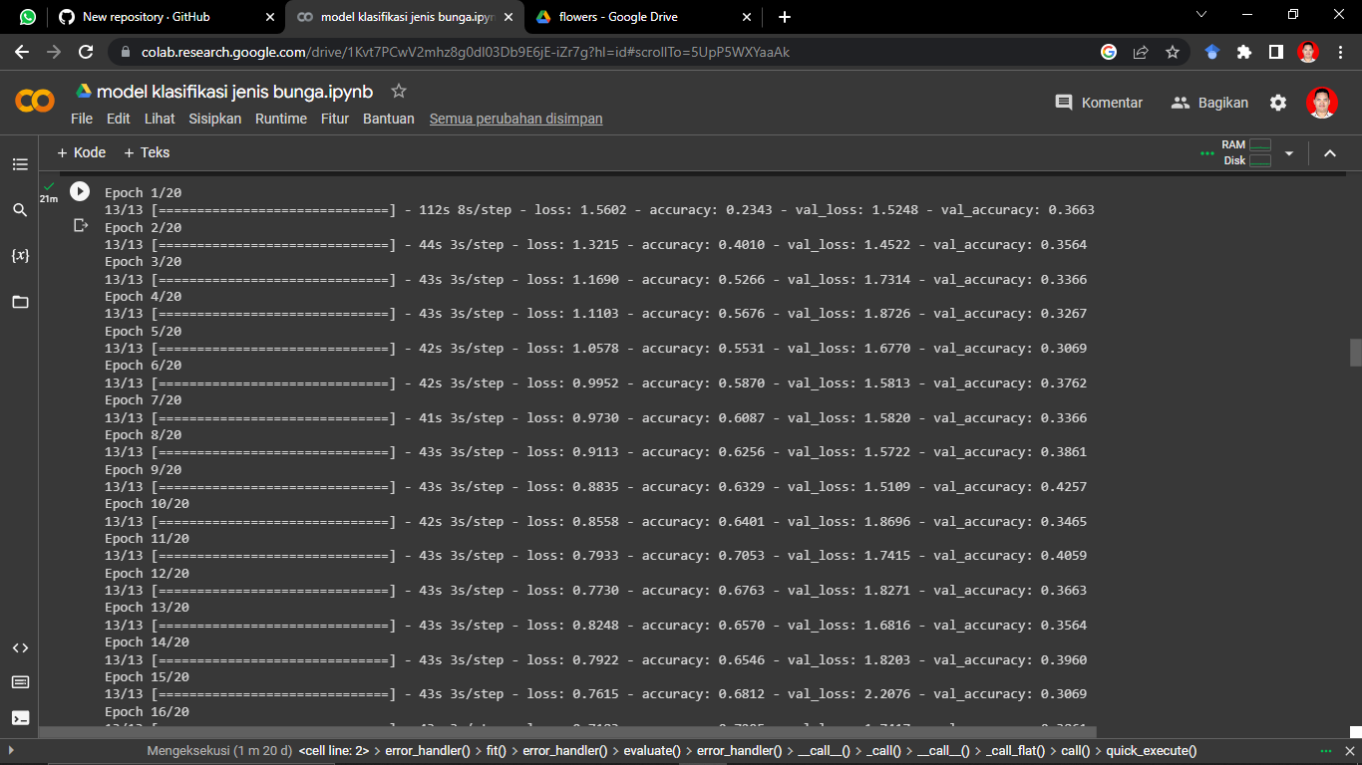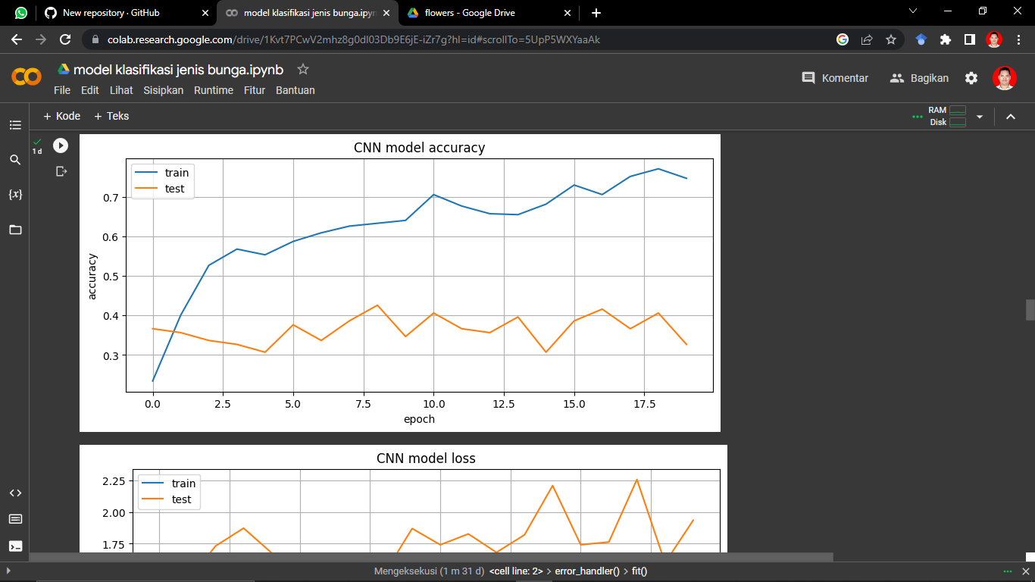

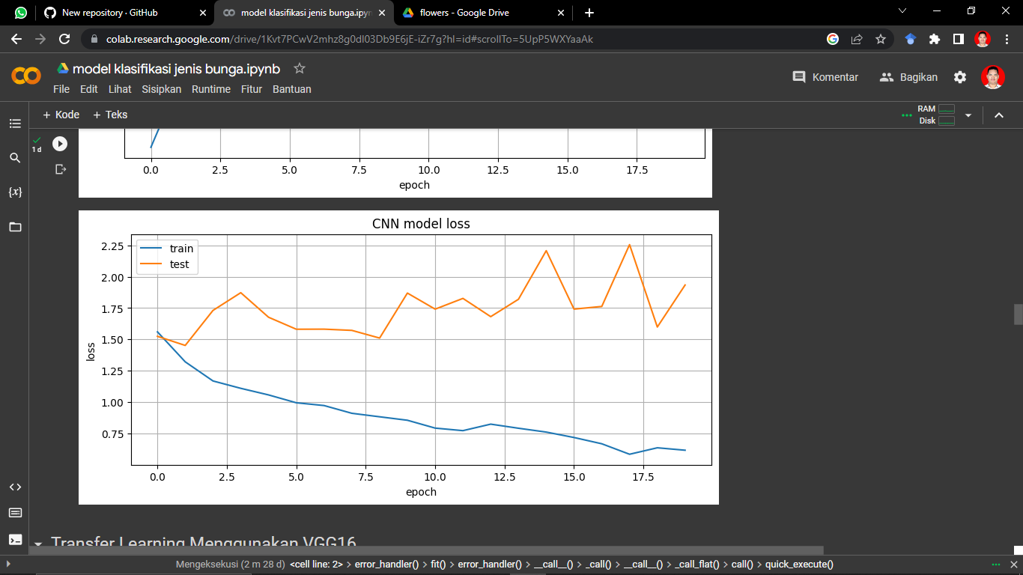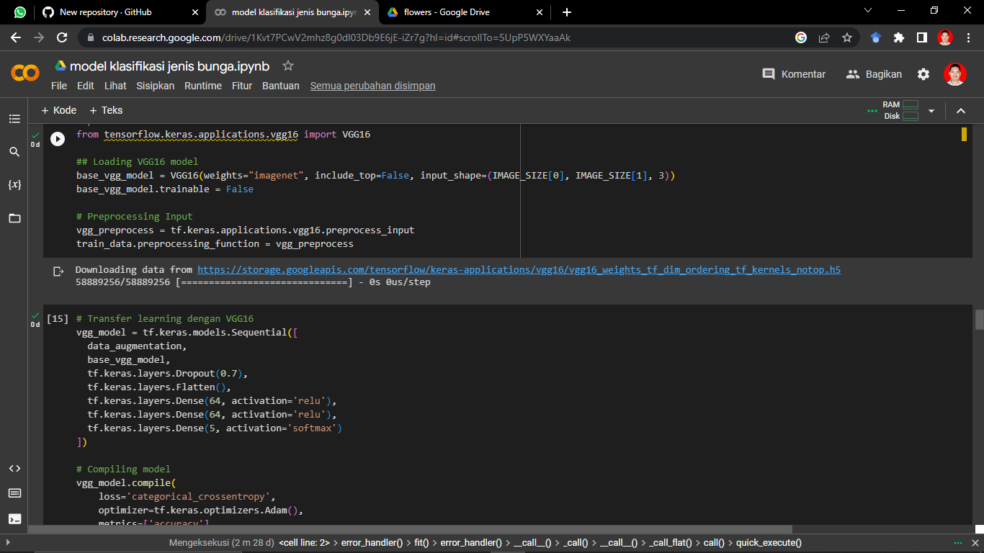

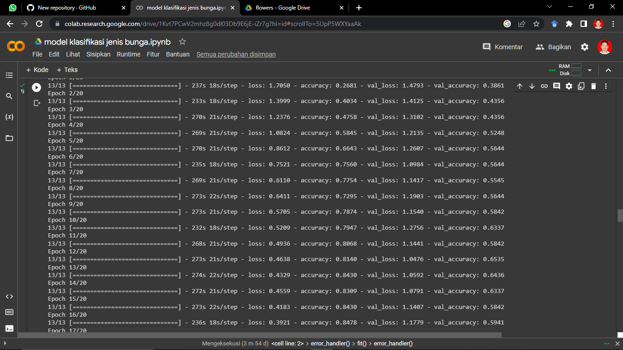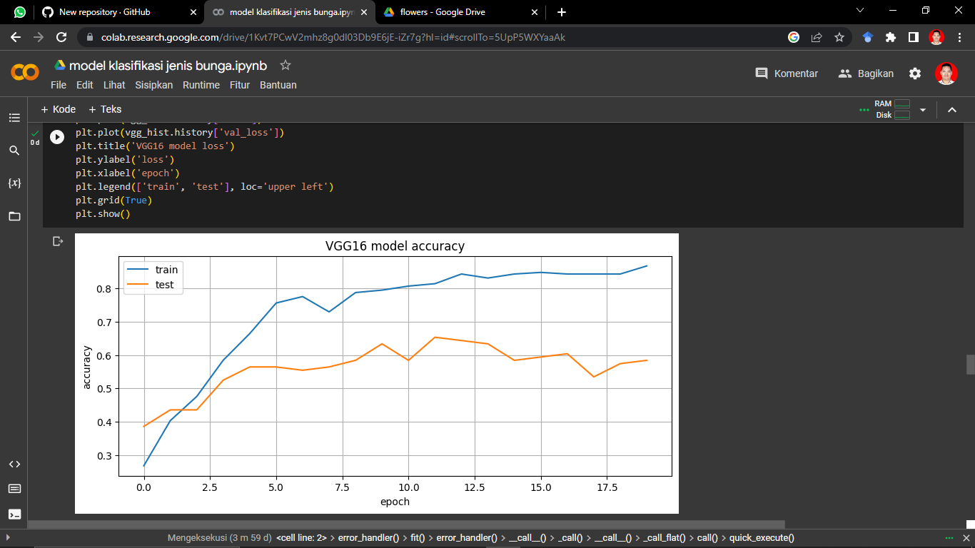

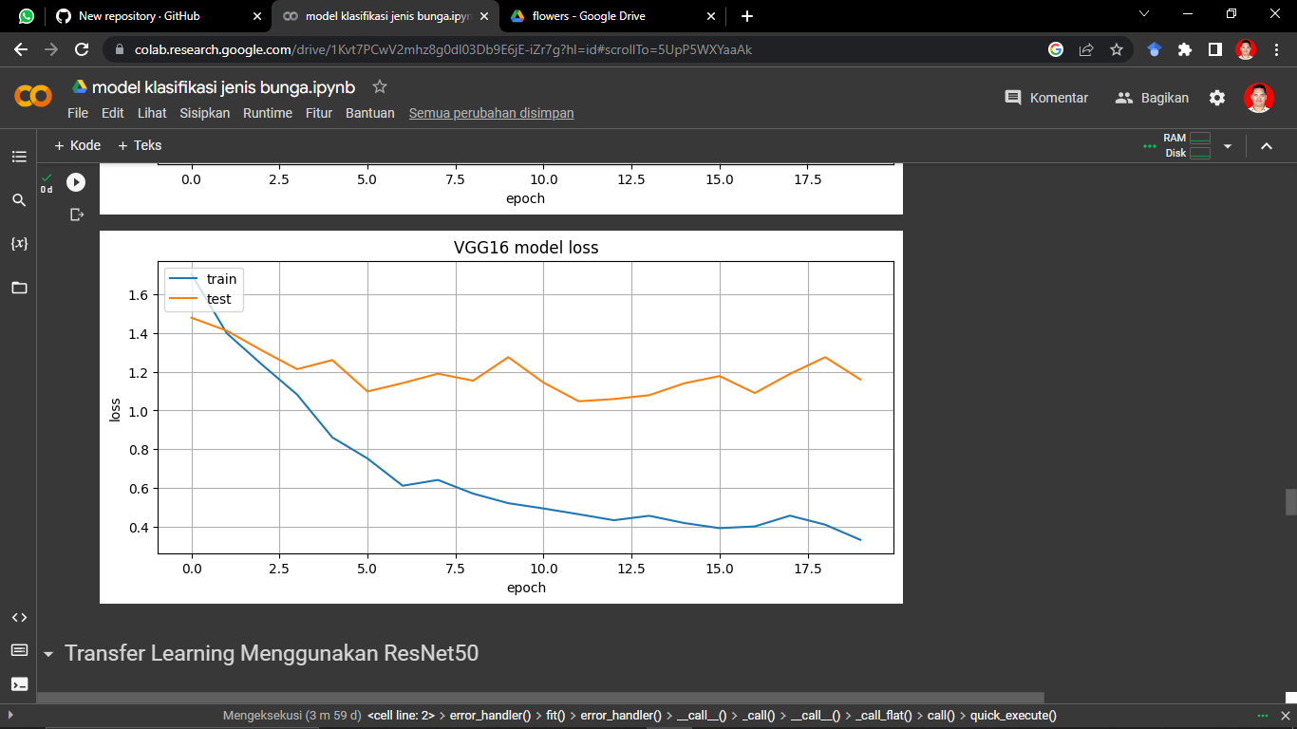 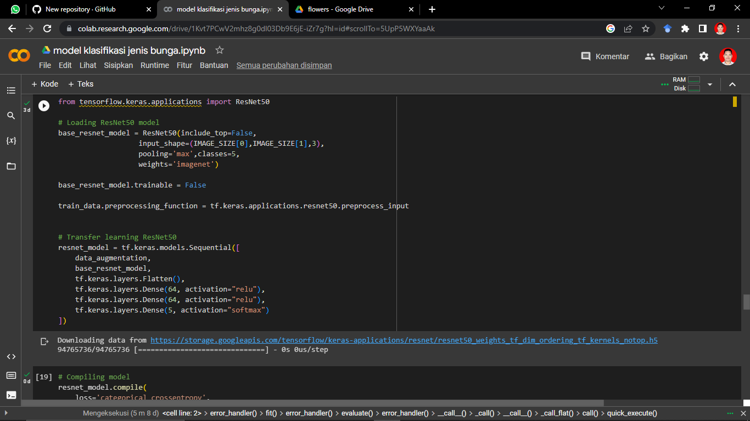

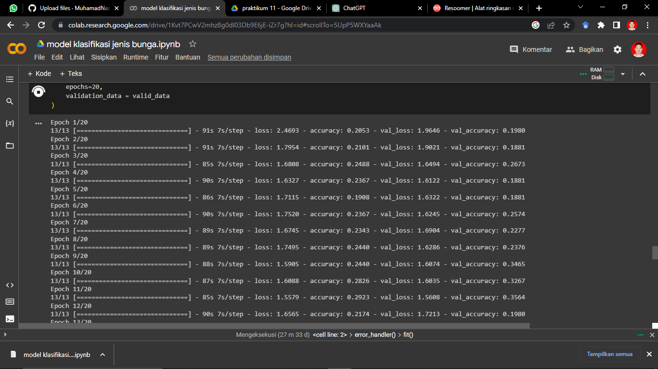

***Hasil Analisa CNN :***

Convolutional Neural Network adalah jenis arsitektur jaringan saraf tiruan yang dikhususkan untuk memproses data gambar dan data yang memiliki grid seperti data citra atau data berstruktur serupa. CNN terinspirasi oleh cara kerja penglihatan manusia dan telah berhasil mencapai kemajuan yang signifikan dalam bidang pengenalan gambar dan pengolahan citra. CNN terdiri dari beberapa lapisan yang memiliki peran yang berbeda. Hal ini membantu mengurangi jumlah parameter dan komputasi yang dibutuhkan, serta meningkatkan invariansi terhadap translasi.

Hasil dari lapisan pooling dapat dihubungkan ke lapisan-lapisan yang lebih dalam dengan menggunakan lapisan-lapisan terhubung penuh . Lapisan ini bertugas untuk mengklasifikasikan objek berdasarkan fitur-fitur yang diekstraksi sebelumnya. Kelebihan utama dari CNN adalah kemampuannya dalam mengekstraksi fitur secara otomatis dan hierarkis dari data gambar. Dengan melakukan konvolusi dan pengecilan berulang, CNN dapat mempelajari fitur-fitur yang semakin kompleks dan abstrak. Hal ini membuat CNN sangat efektif dalam berbagai tugas pengolahan citra seperti pengenalan wajah, klasifikasi gambar, segmentasi objek, dan banyak lagi.